**期末Project**

組別: 第9組

**蠟**

**筆**

**小**

**新**

**來**

**找**

**碴**

**!**

組員: 林峻立 104502513

張欣茹 104502502

陳昱蓉 104502534

陳品蓉 104502001

1. **遊戲名稱**

蠟筆小新來找碴！

1. **研究動機**

有天我們大家在玩懷舊小遊戲、在吃迷路的時候剛好想到做大家來找碴好像不錯，加上大家又很喜歡蠟筆小新，就用蠟筆小新當主題。

可是如果用小黑框就不能有圖片了，所以最後就開始研究win32的標準視窗。

1. 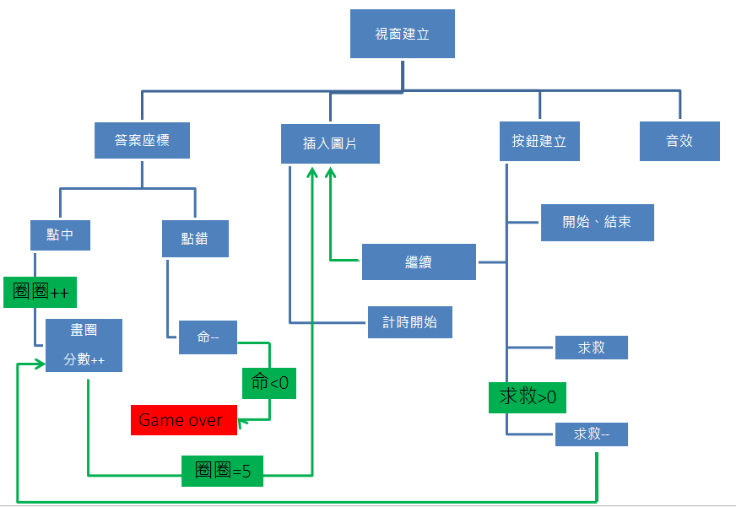**架構圖**
2. 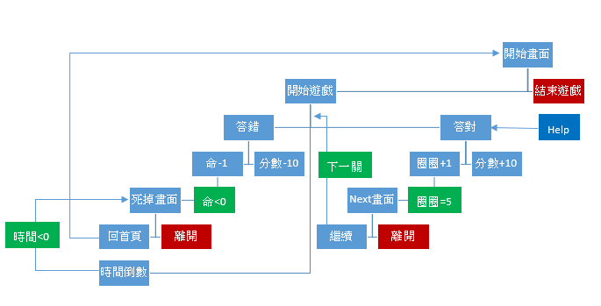**遊戲執行的流程**
3. **特殊的功能**

* 開始畫面
  + 開始遊戲(btnID_Start)

按下之後到遊戲畫面，有音效

* + 結束遊戲(btnID_End)

關掉視窗

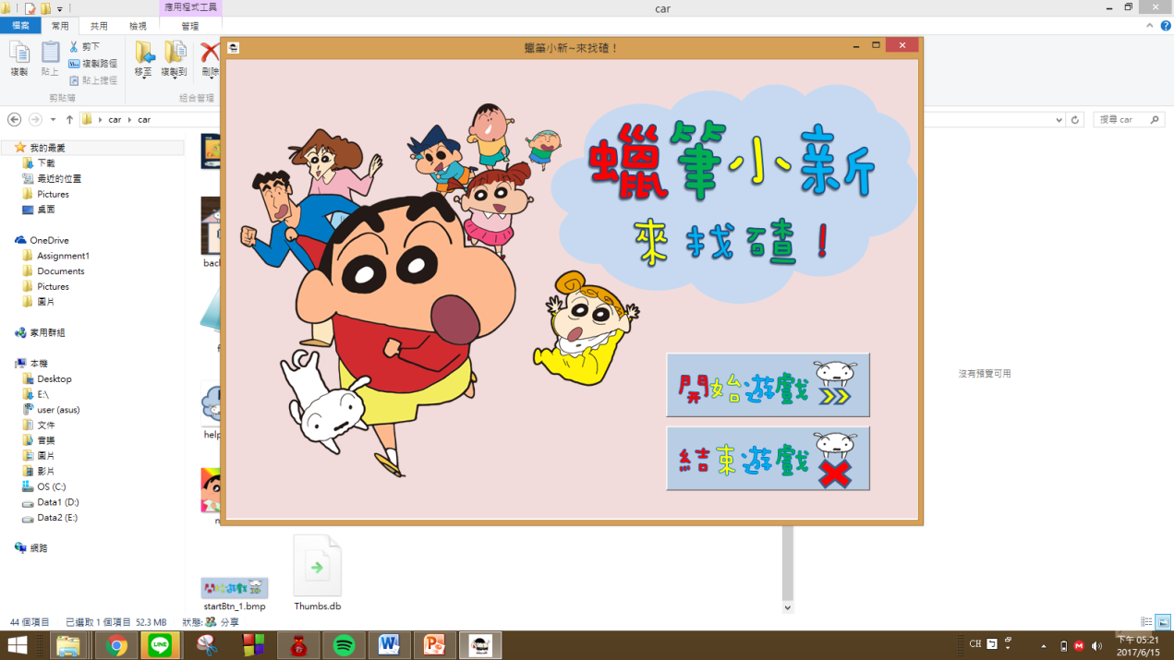

* 遊戲畫面
* 放置圖片(LoadBitmap procedure)

將經過設計美化的圖片放到視窗裡

* + Help Button(help procedure/btnID_Help)

help有3次，每一次按的help圖片都不一樣，按了會自動找出一個不一樣的地方，按help不會加分

**Help**

**0**

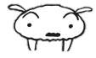

**Help**

**1**



**Help**

**2**



**Help**

**3**



* Time(drawcount procedure)

從60秒開始倒數，時間=0的時候會Game over

* Score(pointadd procedure/pointsub procedure)

答對+10分、答錯扣10分

* 生命(subheart procedure)

一開始有9條命，按錯扣一條，命<0會Game over

* 音效(invoke PlaySound)

答對和答錯有不同的音效

* 點對(correct procedure)

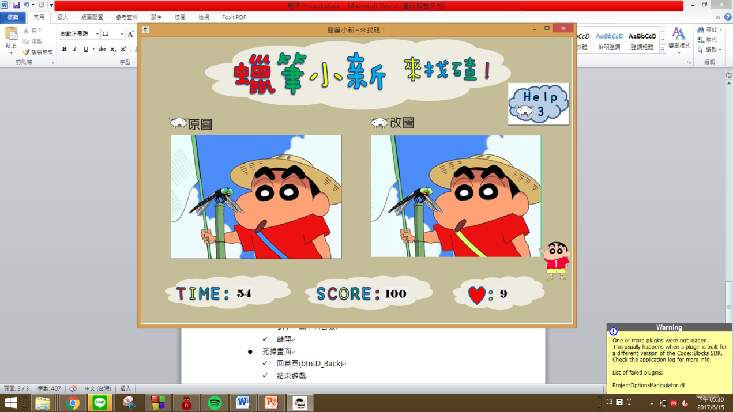把找到的地方圈起來，找到5個到繼續畫面

* 繼續畫面
  + 繼續(btnID_Next)

到下一關，有音效

* 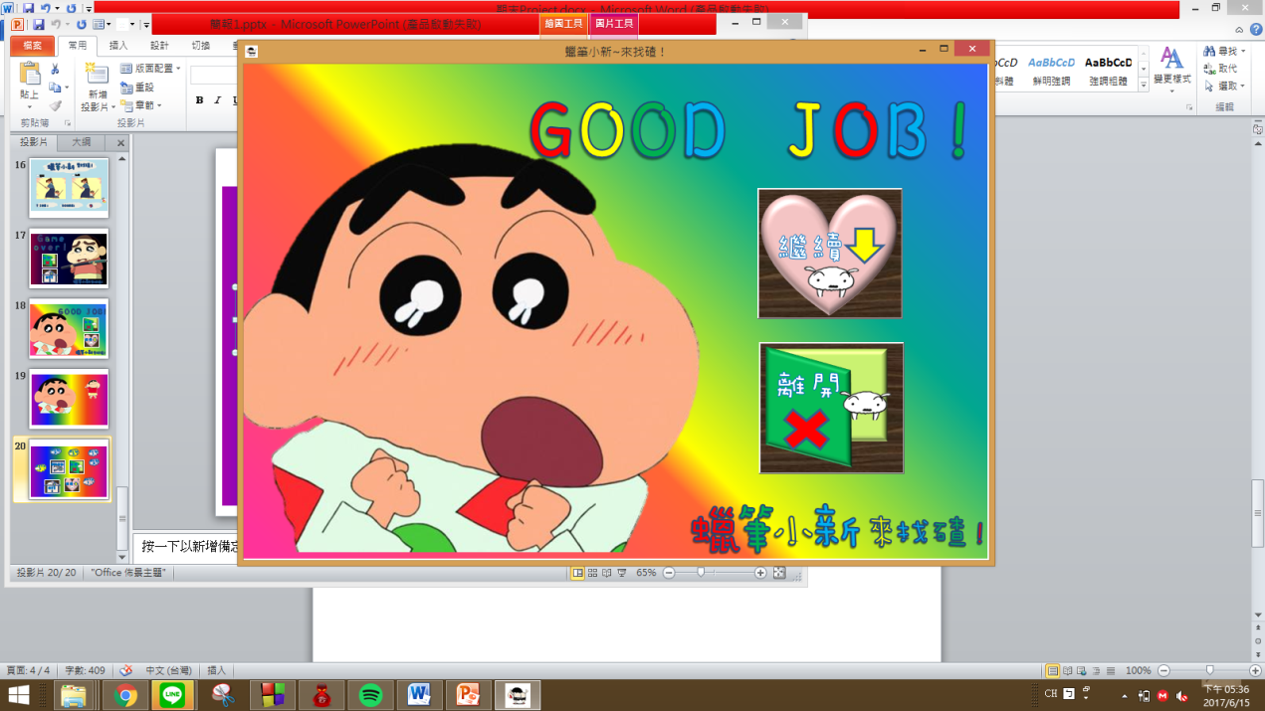離開
* 死掉畫面
  + 回首頁(btnID_Back)
  + 結束遊戲

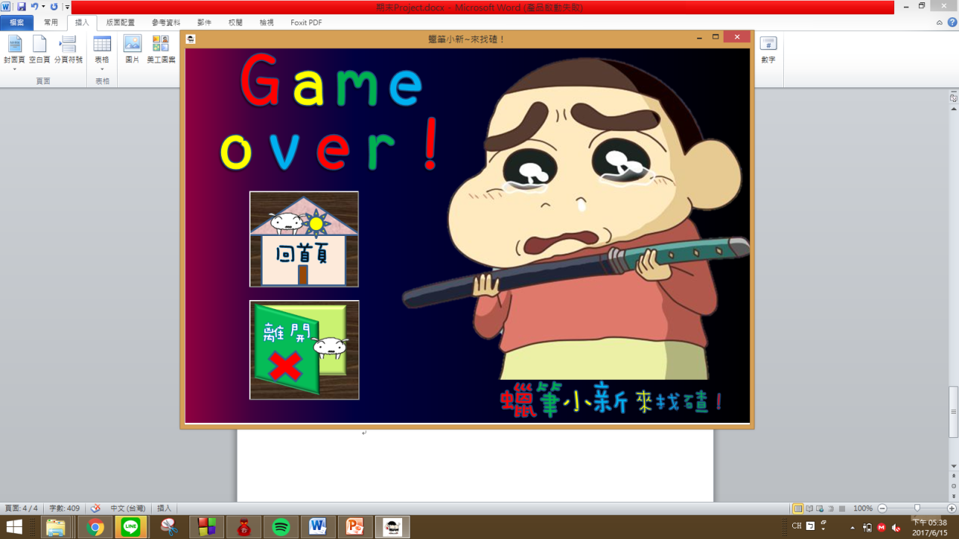

* 關卡設計
  + 一共設計了13種不同的關卡，每張圖片的右下角有不同的小新拿著那一關的號碼，讓玩家可以清楚知道在哪一關了，每關的座標設置也都按照那個關卡的圖片需求。

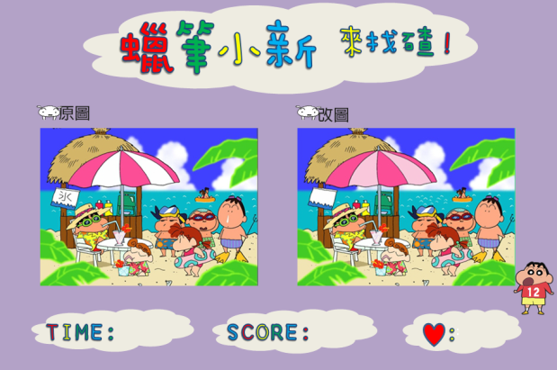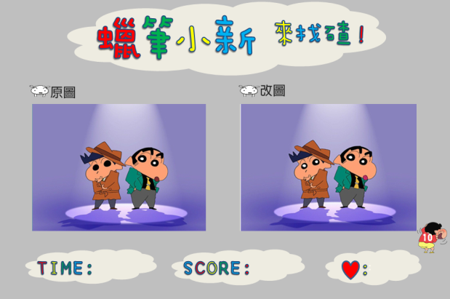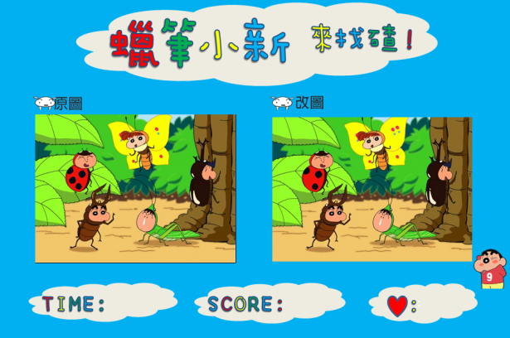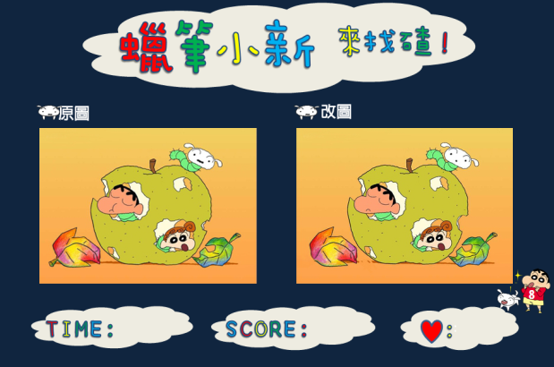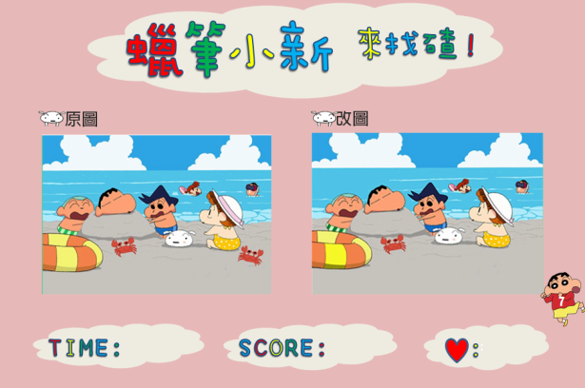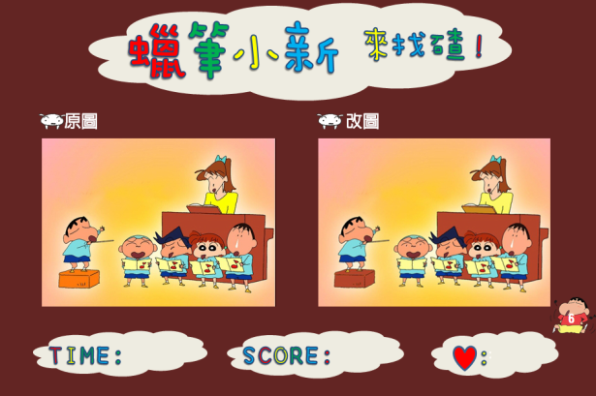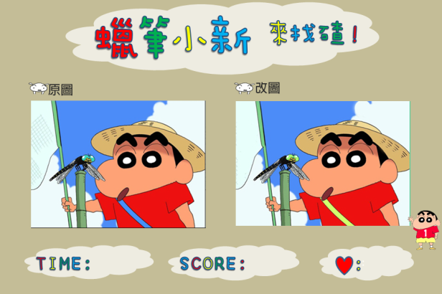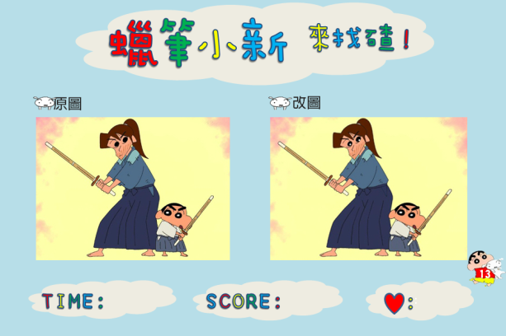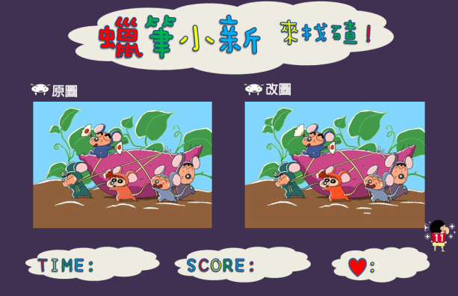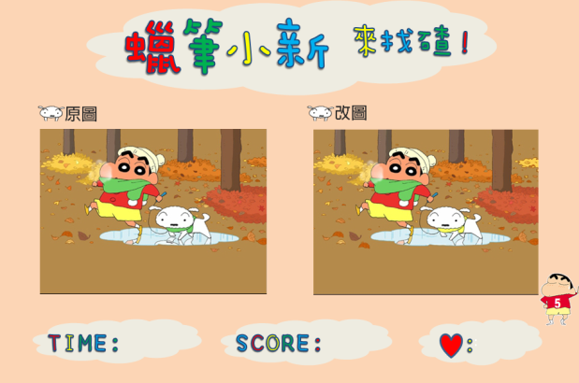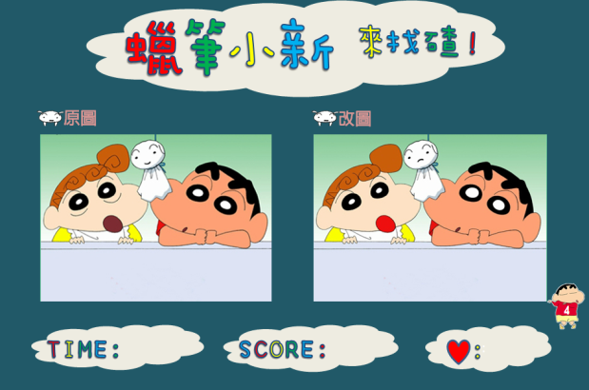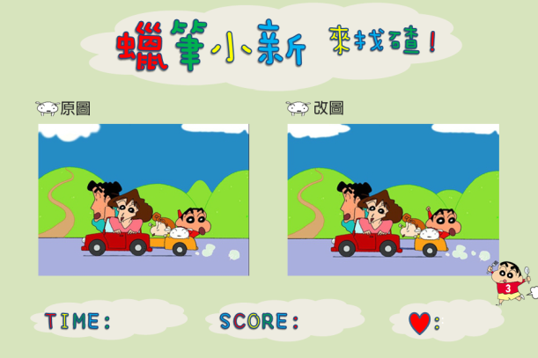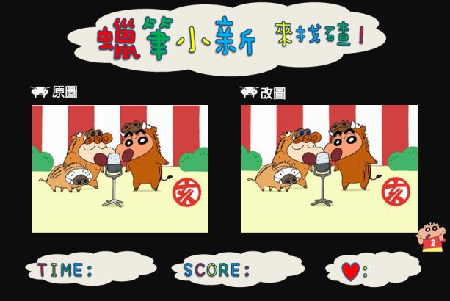

* + 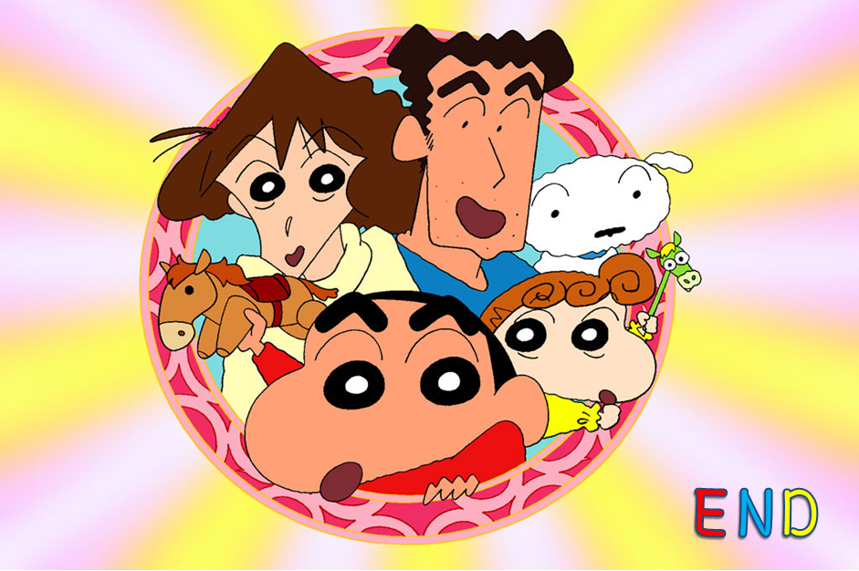當13關都順利破關之後，會出現結束畫面。
* 美術設計
  + 圖片設計

遊戲畫面並不是只有單調的兩張圖片，而是有背景、標題、關卡等等可愛的設計，並且讓從頭到尾的每張照片都有一樣的風格。

* + 按鍵設計

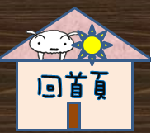為了讓遊戲的風格保持一致，特別讓按鍵的樣式並不是內建的灰灰長方形按鍵，研究了如何修改按鍵樣式的procedure，並針對頁面設計了符合那個頁面的按鍵圖片。

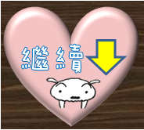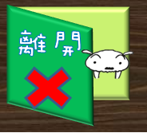

* + 字型樣式

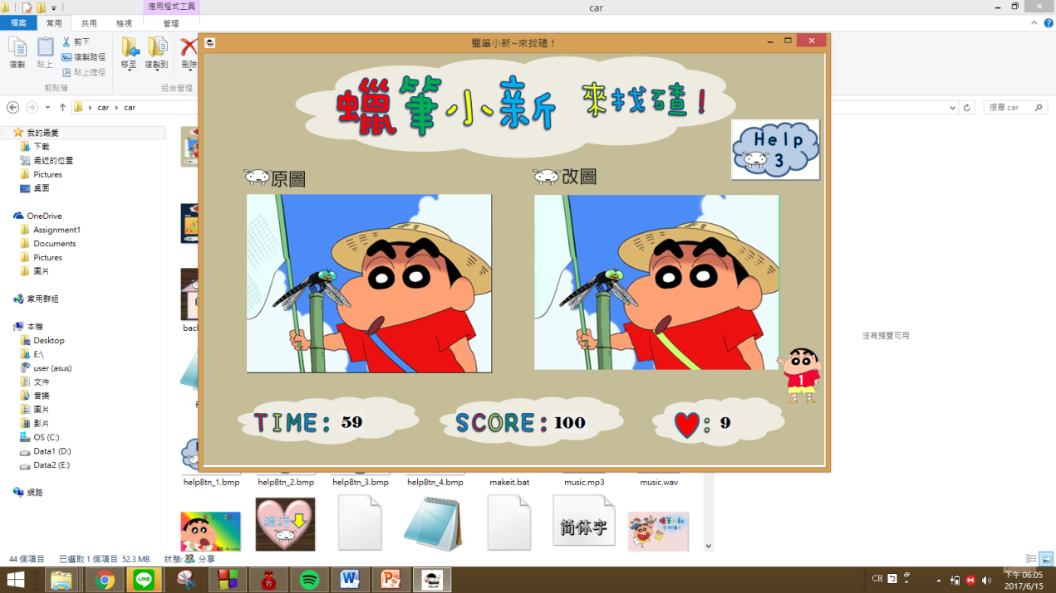符合遊戲風格，將字型改成比較可愛的樣子。

1. **分工**

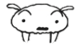林峻立

1.研究如何放置圖片

2.判斷是否為正確位置: 對的畫紅色的圈圈、錯的判斷為錯

3.HELP功能(圈出隨機一個位置)

4.幫助大家研究各種功能(大家有問題都會找他一起討論，所以幾乎每個功能都有參與研究)

陳昱蓉

1.研究如何放置圖片

2.研究按鍵功能(按每個按鍵會分別做該按鍵所需的功能)、按鍵美化

3.視窗大小調整

4.切換到下一個頁面(當遊戲破關或死亡要刷新到下一個視窗)

5.PPT製作

張欣茹

1.出題(尋找蠟筆小新來找碴的圖片，並找出每個錯誤位置的座標)

2.按鍵、背景素材製作(開始畫面、遊戲畫面、按鍵等等所需素材美化)

3.剩下幾條命(答錯會扣一條命，若小於0則跳到死亡畫面)

4.音效

5.PPT、WORD製作

陳品蓉

1.倒數計時(每當進入各關遊戲畫面，都會刷新為60秒，並每秒-1，若小於0則跳至死亡畫面)

2.分數(按到對的位置分數+10，錯的位置-10)

3.輸出文字、美化(研究如何將文字輸出在所需位置，並調整其大小、字型符合遊戲頁面)

4.最後整合

5. WORD製作

1. **心路歷程**

　　其實一開始，我們本來有打算放棄做gui介面，因為一開始覺得網路上找的資源實在太少，想說做個小黑窗之類的程式就好，就在我們大家訂死線，過了就不做gui的時候，我們終於研究出怎麼＂放置圖片＂，之後就越來越順利，其實win32api在windows的網站都有寫呼叫的procedure怎麼用，以及要用到哪些變數，於是我們就開始分工合作，最後完成了這個程式。

　　但完成程式之後,我們也沒有就這樣荒廢它，我們繼續加關卡，做文字的美化，甚至是背景的美化、按鈕的變化等等，都是我們精心設計的，因為我們認為，資工系除了會寫程式之外，在美化上，也必須下一番功夫。我們的團隊，不只是寫程式而已，而是把這個專題當成在開發一個遊戲一樣，除了有成果之外，慢慢的更新，並美化。

　　有了這次的練習，我們不只建立了信心，也增進了自己查找資料的能力，還有解決問題的態度和寫程式的技巧，希望在之後的將來，我們不僅能做這些小品的遊戲，還能做更龐大的遊戲！



**THE END**